

 

ROTINA DO BERCÁRIO

QUARTA-FEIRA 30-09-2020

**HORA DA CANÇÃO**

* Iniciar a aula com a música: Xó Preguiça. (Vídeo no blog)
* Momento da história cantada: A Boca do Jacaré. (Vídeo no blog)

Momento de higienização. (Troca de fraldas**)**

 Hora do lanche 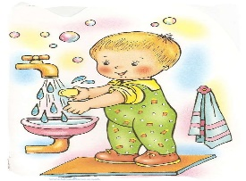Escovação e higienização  Soninho Momento da higienização

* Momento da atividade: Movimento com balões. (Vídeo no blog).

Saída.